

Přítel zvířat
č. 2/2010
obsah:
- co je to bandikut
- králík s nejdelšíma ušima
- hádanka
- odpověď
- bludiště
- PC hry
- něco o vlkodlacích
- rychlá křídla kolibříka
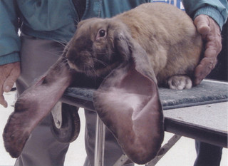

Králík s nejdelšíma ušima žije v USA v Kansasu.
V listopadu roku 2003 měl králík uši dlouhé 79 centimetrů. Jedná se o speciální druh vyšlechtěný v Kalifornii, který si jeho vlastníci pečlivě střeží. Zvíře mělo možná skvělý sluch, ale nemohlo rychle běhat. Je tedy logické, že bylo vychováno na farmě a ve volné přírodě by podobný druh rychle vyhynul.

hádanka – NEHODA

V autě jede otec a syn (pokrevní). A jak to tak na silnicích chodí, najednou se přihodí strašná nehoda. Oba dva jsou vážně zraněni a sanitky je odvezou do dvou různých nemocnic.
Syn je na operačním sále, přijde k němu chirurg a řekne: "Nemůžu ho operovat, je to můj (pokrevní) syn!"
Jak je to možné? ☹ ☹

- 2 -
Odpověď zní : byla to jeho matka ☺ ☺ ☺
***************************************************************************
Zkuste projít tímhle bludištěm 
- 3 -



Mario galaxy

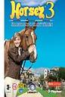
Horsez 3

- 4 -

Vakovlk tasmánský
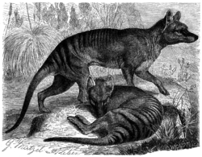
Vakovlk tasmánský
Stupeň ohrožení
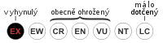
vyhynulý druh
Vědecká klasifikace
Říše:
živočichové (Animalia)Kmen:
strunatci (Chordata)Podkmen:
obratlovci (Vertebrata)Třída:savci (Mammalia)Podtřída:živorodí (Theria)Nadřád:vačnatci (Marsupialia)Řád:kunovci (Dasyuromorphia)Čeleď:vakovlkovití (Thylacinidae)Rod:vakovlk (Thylacinus)Binomické jménoThylacinus cynocephalus
(Harris, 1808)Vakovlk (také vakovlk tasmánský nebo lidově tasmánský tygr, Thylacinus cynocephalus) je jediný, dnes už pravděpodobně vyhynulý, druh vakovlkovitých.
Vakovlk byl kvůli pověrám považován za nebezpečného a krvelačného živočicha. Byl masově vybíjen, také proto, že měl někdy za kořist domácí zvířata. Po jeho vyhynutí se však zjistilo, že zabil jen 2 lidi, navíc v sebeobraně. Poslední známý jedinec vakovlka uhynul 7. září 1936 v hobartské zoo. Od té doby bylo shromážděno více než 4000 zpráv o údajném pozorování vakovlků ve volné přírodě.^{[1]} Žádné z těchto pozorování však nebylo dostatečně hodnověrné a nepřineslo žádný hmatatelný důkaz o dalším přežívání vakovlků. Za vyhynulý druh byl vakovlk prohlášen v roce 1986.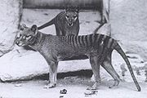
Vakovlci byli chovaní i v zoo, jejich vyhynutí se však zabránit nepodařilo
- 5 -

Kolibřík rubínohrdlý
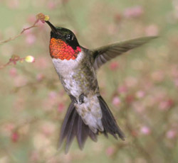
Kolibřík rubínohrdlý
Stupeň ohrožení
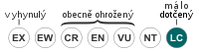
málo dotčený druh
Vědecká klasifikace
Říše:

živočichové (Animalia)Kmen:strunatci (Chordata)Podkmen:obratlovci (Vertebrata)Třída:ptáci (Aves)Podtřída:letci (Neognathae)Řád:svišťouni (Apodiformes)Čeleď:kolibříkovití (Trochilidae)Rod:kolibřík (Archilochus)Potrava
Živí se květním nektarem a rovněž drobným květním hmyzem. Má stejně jako ostatní kolibříci dlouhý trubicovitý zobák a nektar nasává pomocí zvláštně utvářeného jazyka.

Rozmnožování
Do hnízda, spředeného pavoučím vláknem z listí a mechu, klade samička po dvou vajíčkách. Tento malý ptáček je neohroženým bojovníkem a se svými soky svádí hlučné vzdušné souboje.

Velikost
Kolibříci jsou velicí od 8 cm do 15 cm, rozpětí křídel mají až 9 - 11 cm, jsou to snad nejmenší ptáci na světě.

Zajímavosti
V plné rychlosti mávne kolibřík červený křídly až 70× za sekundu. Z křídla při takové rychlosti vidíme pouze obláček.
- 6 –

příští číslo bude o tom:

nechte se překvapit ☺ ☺

to vše v časopisu č. 3/2010

přítel zvířat 